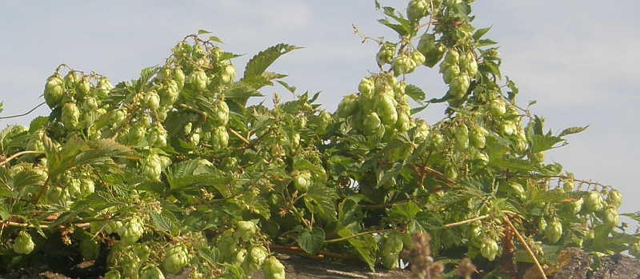
Der Hopfen (Humulus lupulus)

In der Natur finden wir den Hopfen häufig auf Böschungen, an Weg- und Waldrändern und an feuchten Teich- und Bachufern. Für den Garten eignet er sich hervorragend als schnellwüchsiger Laubenbewuchs. Die kultivierte Variante aus der Familie der Hanfgewächse ist uns vor allem durch seine Verwendung in der Bierbrauerei bekannt. Zu seinen Inhaltsstoffen zählen unter anderem Mineralstoffe, Bitterstoffe, Flavonoide, ätherisches Öl, Gerbstoffe und Harz.
Achtung: Nebenwirkungen sind nur nach übermäßiger Zufuhr der „flüssigen Variante“ bekannt!

Verwendung als Heilpflanze in der Hausapotheke

Nicht nur die entzündungshemmende und verdauungsfördernde Eigenschaft, sondern vor allem die beruhigende, schlaffördernde Wirkung des Hopfens kann gerade bei Menschen mit chronischen Schmerzen unterstützend wirken.
Gesammelt werden die weiblichen Blütenstände und die Triebspitzen. Zur Anwendung kommt Hopfen als Tee und Tinktur vor dem Schlafengehen getrunken, im Badewasser als Aufguss (gegen Koliken bei Babys), als Salbenbestandteil für feste Gesichtshaut und gegen Falten sowie als Hopfenwein und als Liebestrank. Hopfen eignet sich hervorragend zum Mischen mit anderen Heilkräutern wie Weißdorn, Baldrian, Knoblauch und Mistel gegen Altersbeschwerden oder in einer Mischung mit Löwenzahn, Birke, Gundelrebe und Brennnessel als Blutreinigungstee. Aber auch die Verwendung in der Küche vor allem der jungen Triebspitzen im Salat, als Gemüse-Spargelersatz oder im Pesto möchte ich gerne empfehlen. Ein Hopfenkissen aus getrocknetem Hopfen, eingenäht in einen kleinen Kissenbezug, soll den guten, gesunden Schlaf fördern.
Hopfentee: 2 EL getrockneten oder frischen Hopfen mit ¾ l Wasser 15 Min. abgedeckt köcheln lassen.
Hopfentinktur: 2 TL frischen Hopfen mit 100 ml Kornschnaps übergießen, 10 Tage in die Wärme stellen, abseihen, 1 TL vor dem Schlafengehen einnehmen.
Liebestrank: 3 TL Hopfen mit ½ l kochendem Wasser übergießen, 15 Min. ziehen lassen, abseihen. Dieser Trank soll mit Honig versüßt aphrodisierende Wirkung besitzen.
Der Hopfen in der TCM
Die thermische Wirkung ist kühl, die zugeordneten Organe sind Herz, Magen, Niere, Blase und Leber. Hopfen nährt das Nieren- und Herz-Yin und aktiviert das Leber-Qi. Er klärt Hitze und macht den Geist ruhig (aus: Die Kräuter in meinem Garten v. Hirsch/Grünberger).

Mein persönlicher Favorit: Hopfenpesto
200 g gewaschene und gut getrocknete Hopfentriebspitzen (die Spitzen wachsen wieder nach und können mehrmals geerntet werden) mit 100 ml Olivenöl pürieren, 100 g geriebenen Parmesan, 50 g Pinienkerne und Gewürze wie Salz, Pfeffer, Knoblauch und Zitronensaft untermischen und so lange pürieren, bis ein sämiger Brei entsteht, eventuell mit Olivenöl die Konsistenz nach Belieben verändern. Das fertige Pesto schmeckt hervorragend zu Spaghetti und kann in Schraubdeckelgläsern, abgedeckt mit Olivenöl, für mehrere Woche im Kühlschrank aufbewahrt werden.
Ich wünsche einen schönen Sommer und viel Spaß beim Ausprobieren und Genießen!
Nicky Böhm-Lilge
Absolventin der Wolkersdorfer Kräuterakademie

